МБ ДОУ Починковский детский сад №2
Выполнил: воспитатель - Архипова Кристина Сергеевна

Консультация для родителей
«Советы заботливым родителям»:- «Можно ли обойтись без наказания?»

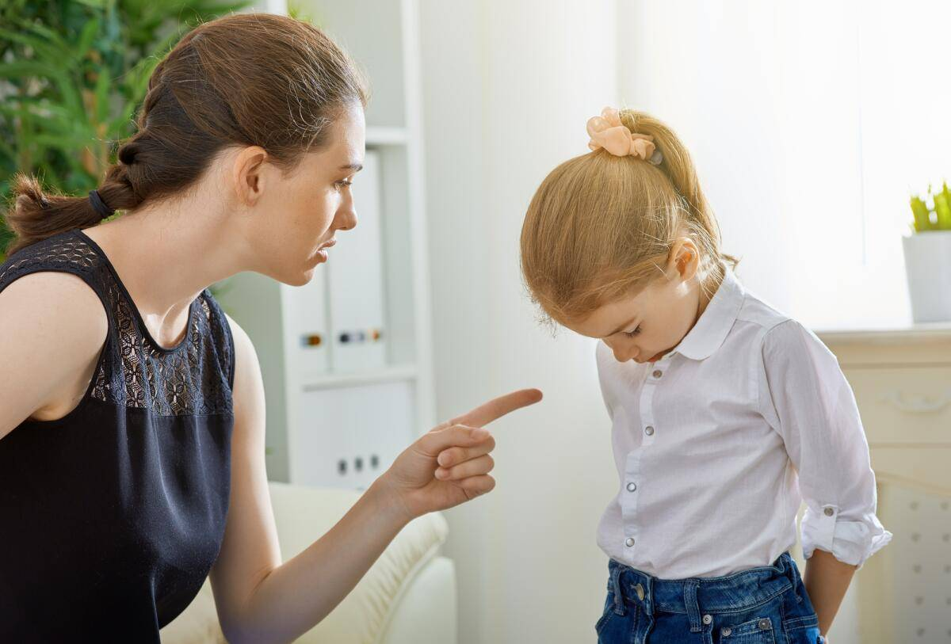

Наказание – палка о двух концах. Оно больно бьёт и по родителям, и по детям. Надо ли наказывать малыша? Что делать, если малыш не слушается? Этими вопросами задаются все родители. С одной стороны, процесс воспитания не может обойтись без наказания. Наказывая ребенка, вы учите отвечать его за последствия своих поступков. Но с другой стороны не всегда родители себя сдерживают, чтобы не поднять руку на ребенка. Многие задают шлепки и подзатыльники не задумываясь, по привычке.

Родители, которые часто используют физические наказания, добиваются только видимости послушания со стороны детей.
Очень часто наказание вызывает у детей не раскаяние и желание исправится, а совсем другие чувства:
- возмущение и обиду: «Это несправедливо. Я не заслужил такого обращения»;
- месть: «Они выиграли сейчас, но я с ними расквитаюсь»;
- протест: «Я сделаю им назло, пусть они поймут, что я имею право поступать по-своему»;
- изворотливость, трусость: «В следующий раз я постараюсь не попасться»;
- снижение самооценки «Я плохой».

Наказание не должно вредить здоровью — ни физическому, ни психическому. Если есть сомнение, наказывать или не наказывать, — не наказывайте. Не редко родители за один проступок ребенка наказывают его несколько раз. Но даже если поступков совершено сразу необозримое множество, наказание может быть только одно за все сразу.
Какая бы ни была вина, наказание не должно восприниматься ребенком как торжество вашей силы над его слабостью, как унижение. Если ребенок считает, что вы несправедливы, наказание подействует в обратную сторону! Не наказания он должен страшиться ребенок, не гнева вашего, а вашего огорчения. Потому что при дефиците родительской любви для ребенка становится наказанием сама жизнь, и тогда наказания он ищет как последний шанс на вашу любовь и внимание. Никогда не запугивайте ребенка: «Я не буду тебя любить», «Уходи, ты плохой». Для любого ребенка это самые страшные слова. Маленький человек не должен сомневаться в вашей любви.
Физические методы тоже никогда не принесут того результата, который вы ожидаете. Когда ребенку больно, ему не до мыслей о том, что же он сделал не так. Ни в коем случае не наказывайте малыша трудом, может сформироваться отрицательное к нему отношение.
Если ваш малыш провинился, можно наказывать лишением привилегий (не разрешить смотреть мультфильм вечером, не дать сладкого). Только об этом ему надо сообщить сразу же, а потом обязательно осуществить обещание. Главное обязательно осуществляйте последовательность: то, что запрещено – запрещено навсегда, и наказание за это последует в любом случае.
Наказания могут не понадобиться вообще, если соблюдать следующие правила:
1. Действуйте согласно законам развития ребенка. Например, позволяйте ему много двигаться, не тормозите его любознательность.
2. Попробуйте отвлечь, переключить внимание капризули.
3. Позволяйте попробовать на собственном опыте, «что такое хорошо и что такое плохо» (пусть потрогает весьма теплый чайник и узнает, что об него можно обжечься).
4. Свод запретов не должен превышать 7 пунктов. Все они обоснованы и не отменяемы (нельзя играть у дороги и т. д.).
5. Растолковывайте правила доступным языком, не надо читать длинные нотации. Говорите просто и ясно («Отпусти кошку, ей больно»).
6. Делайте акцент на том, что хорошо, а не на том, что плохо. Не надо говорить: «Не лезь в лужу», а скажите: «Молодец, обошел лужу и ноги сухие».
7. Создайте необходимую среду для роста и развития (организуйте творческий уголок, место, где можно вволю покувыркаться).
8. Не навязывайтесь и помогайте тогда, когда ребенок об этом просит.
9. Соблюдайте разумную альтернативу («Нельзя шуметь в помещении, но можно покричать на улице, в лесу»).
10. Нельзя говорить одно, а делать другое. Например, вы запрещаете говорить «плохие» слова, а сами их употребляете.
11. Нельзя откладывать наказание. Не стоит говорить: «Вчера ты меня не слушался, поэтому сегодня кататься не будешь».
12. Нельзя проявлять непостоянство: то запрещать что-то, то разрешать это делать. Этим вы сбиваете малыша с толку, и он перестанет понимать, что можно, а что нельзя.
13. Нельзя запугивать тем, что вы никогда не выполните («Никогда больше не куплю тебе игрушку»).
Уважаемые родители! Уважайте мнение и чувства своих детей. Любите их, ведь они самое дорогое что у вас есть.


